20232135K12

(多选)如图所示，小球P一边贴着水面每秒振动5次，一边沿*x*轴正方向匀速移动。*x*＝0处是它的初始位置；图为恰经10个周期时观察到的水面波，则下列说法正确的是(　　)

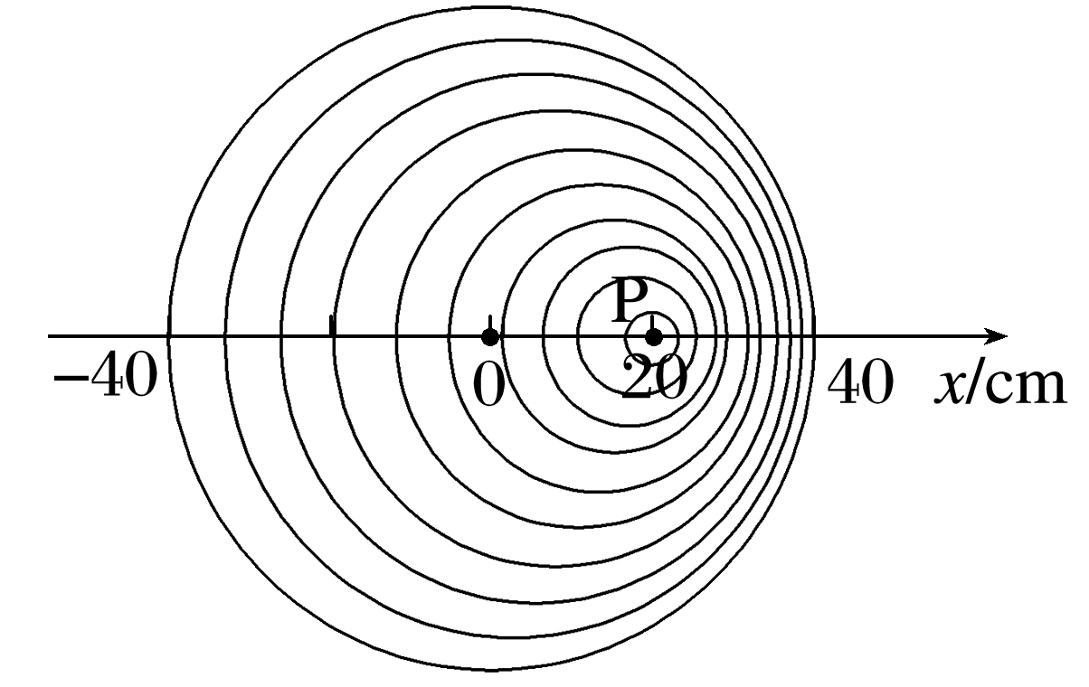

A．位于*x*轴正方向一侧的观察者(*x*＞40 cm)，接收到的频率大于5 Hz

B．位于*x*轴负方向一侧的观察者，接收到的频率大于5 Hz

C．水面波的传播速度是0.2 m/s，小球匀速移动的速度是0.1 m/s

D．水面波的传播速度是0.4 m/s，小球匀速移动的速度是0.2 m/s